**МИНОБРНАУКИ РОССИИ**

**Санкт-Петербургский государственный**

**электротехнический университет**

**«ЛЭТИ» им. В.И. Ульянова (Ленина)**

**Кафедра математического обеспечения и применения ЭВМ**

отчет

**по домашнему заданию №2**

**по дисциплине «Элементы функционального анализа»**

|  |  |  |
| --- | --- | --- |
| Студент гр. 8383 |  | Киреев К.А. |
| Преподаватель |  | Коточигов А.М. |

Санкт-Петербург

2021

**Выполнение работы.**

**Вариант 8**

$$f\left(3\right)=2, f\left(6\right)=4, f\left(13\right)=5, f\left(16\right)=8$$

$$g\left(3\right)=0,g(9)=4, g(11)=6, g(16)=9$$

Построим графики функций:

$f(x)$

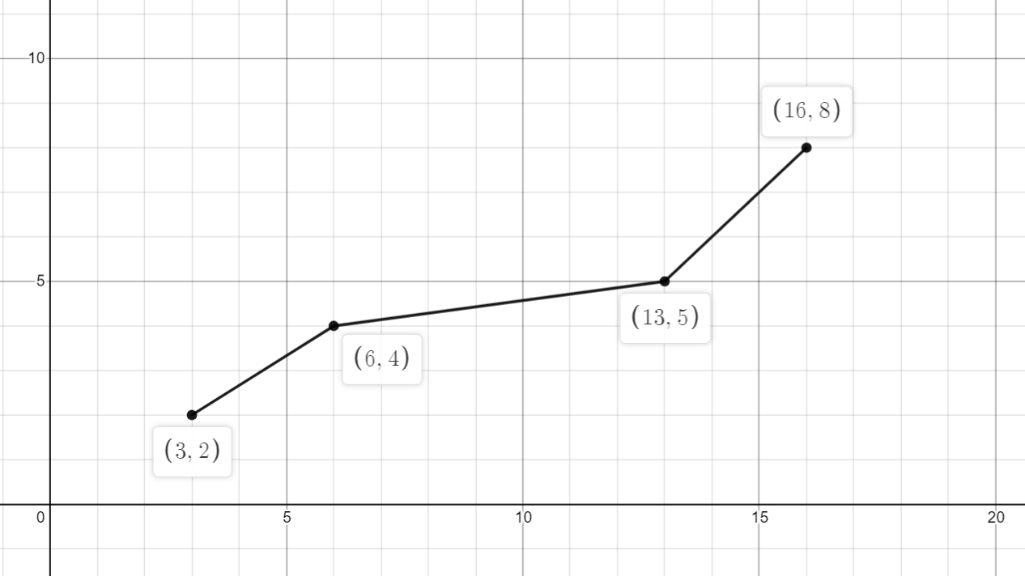

$g(x)$

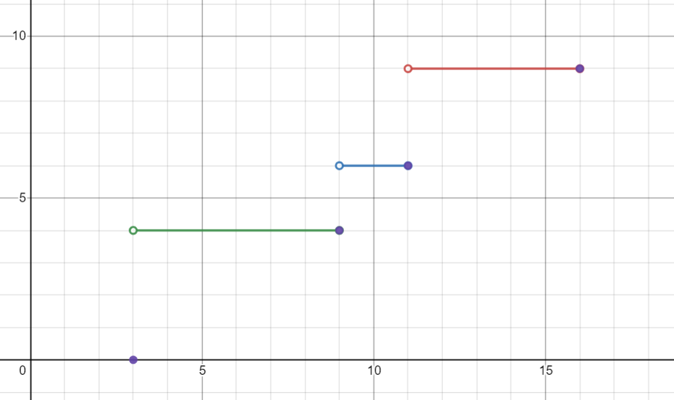

Мера, порожденная возрастающей функцией $F(x)$:

* Если функция непрерывна, то концы интервала не влияют на меру
$$m_{F}\left(\left[c,d\right]\right)=F\left(d\right)-F(c)$$

* Модификация определения, существенная только в точках разрыва
$$m_{F}\left(\left(c,d\right)\right)=F\left(d\right)-F\left(c+0\right)$$

$$m_{F}\left(\left(c,d\right]\right)=F\left(d+0\right)-F(c+0)$$

* Обозначим через $m$– меру Лебега, и через $δ_{a}$ – дельта меру – единичную нагрузку в точке $a$:

$$δ_{a}\left(E\right)=1, a∈E,$$

$$δ_{a}\left(E\right)=0, a∉E$$

Подберем коэффициенты $β_{i}$ так, чтобы для любого измеримого множества $A$

$$m_{g}\left(A\right)=\sum_{i}{β_{i}δ_{ai}\left(A\right)}$$

Функция $g$ имеет разрывы в точках $3, 9, 11$, к которым производится «стягивание» отрезков:

$$β_{1}=g\left(9\right)-g\left(3\right)=4-0=4$$

$$β_{2}=g\left(11\right)-g\left(9\right)=6-4=2$$

$$β_{3}=g\left(16\right)-g\left(11\right)=9-6=3$$

$\int{f(x)}dm_{g}$

$$\int{f(x)}dδ_{a}=f\left(a\right), m_{g}\left(A\right)=\sum_{i}{β_{i}δ_{ai}\left(A\right)}→\int{f(x)}dm_{g}=\sum_{i}{β_{i}f\left(a_{i}\right)}$$

$$\int{f\left(x\right)}dm_{g}=4*f\left(3\right)+2*f\left(9\right)+3*f\left(11\right)=$$

$$=4*2+3*4.43+3*4.72=35.45$$

* Проведем аналогичное описание меры $m_{f}, m_{f}\left(A\right)=\sum_{i}{α_{i}}m\left(A∩B_{i}\right)$

На каждом из промежутков $\left[3,6\right], \left[6,13\right], [13,16]$ функция $f\left(x\right)=kx+b$

Тогда, например, $∀\left(с,d\right)⊂\left[6,13\right]→m_{f}\left(\left(c,d\right)\right)=f\left(d\right)-f\left(c\right)=k\left(d-c\right)$

$$∀E E=(E∩\left[3,6\right))∪(E∩\left[6,13\right))∪(E∩\left[13,16\right))$$

$$α_{1}=\frac{f\left(6\right)-f\left(3\right)}{6-3}=\frac{2}{3}$$

$$α_{2}=\frac{f\left(13\right)-f\left(6\right)}{13-6}=\frac{1}{7}$$

$$α_{3}=\frac{f\left(16\right)-f(13)}{16-13}=1$$

$\int{g(x)}dm_{f}$

$$∀\left(с,d\right)⊂\left[6,13\right], где g{\left.​\right|}_{\left(c,d\right)}=const$$

$$\int_{(c,d)}{g\left(x\right)dm_{f}=\int_{(c,d)}{const dm_{f}}=const\left(f\left(d\right)-f\left(c\right)\right)}$$

$$\int{g\left(x\right)}dm_{f}=α_{1}\int_{3}^{6}{g\left(x\right)dm}+α_{2}\left(\int_{6}^{9}{g\left(x\right)dm}+\int_{9}^{11}{g\left(x\right)dm}+\int_{11}^{13}{g\left(x\right)dm}\right)+α_{3}\left(\int_{13}^{16}{g\left(x\right)dm}\right)=$$

$$=\frac{2}{3}*4*\left(4-2\right)+\frac{1}{7}\left(4*\left(4.43-4\right)+6*\left(4.72-4.43\right)+9*\left(5-4.72\right)\right)+1*9*\left(8-5\right)≈33.2$$

* Подберите постоянные $c_{1},c_{2}$ такие, что $∀E:c_{1}m\left(E\right)≤m_{f}\left(E\right)≤c_{2}m(E)$

Из определений меры Лебега и меры, порожденной возрастающей функцией:

$$c_{1}=\min\left(a_{i}\right)=\frac{1}{7}$$

$$c_{2}=\max\left(a_{i}\right)=1$$

Тогда для $∀E E=(E∩\left[3,6\right))∪(E∩\left[6,13\right))∪(E∩\left[13,16\right))$

$$c_{1}m\left(E\right)≤m_{f}\left(E\right)≤c_{2}m(E)$$

Для $m_{g}$ невозможно подобрать ограничение сверху.

* Опишите все множества $A$ такие, что $m_{g}\left(A\right)=0$

$m_{g}\left(A\right)=0$ на множествах, на которых нет разрыва функции $g(x)$:

$$∀A, кроме A= 3, 9, 11$$

* Вычислите норму функции $f$ в пространстве $L^{∞}\left(\left[a,b\right],m_{g}\right)$

$${\left|\left|f\right|\right|}_{∞}=\sup_{E}\left(\sup_{x}\left(\left|f\left(x\right)\right|; x∈E\right):m_{g}\left(\left[a,b\right]\backslash E\right)=0\right)=f\left(11\right)≈4.72$$